LEMBAR KERJA PRAKTIKUM (LKP)
MODUL 6
Perulangan Bersarang, Pola, Tabel, dan Debugging Program
Identitas | Isian
Nama | Muhammad Faiz Qodri Muslim
NIM | 2610511179
Kelas | E
Tanggal Praktikum

Petunjuk penggunaan LKP: Kerjakan kegiatan sesuai urutan pada Modul 6. Ketik program pada editor, kemudian lampirkan screenshot source code, hasil kompilasi, dan output pada tempat yang disediakan. Lengkapi tracing, analisis, eksperimen, debugging, dan pengujian sesuai instruksi.

IV. Praktikum Terbimbing

1. Praktikum Terbimbing 1 — Membentuk Pola Segitiga
Gunakan program latihan_01.c pada Modul 6. Setelah mengetik program dan menjalankannya, dokumentasikan proses berikut.
Screenshot source code latihan_01.c
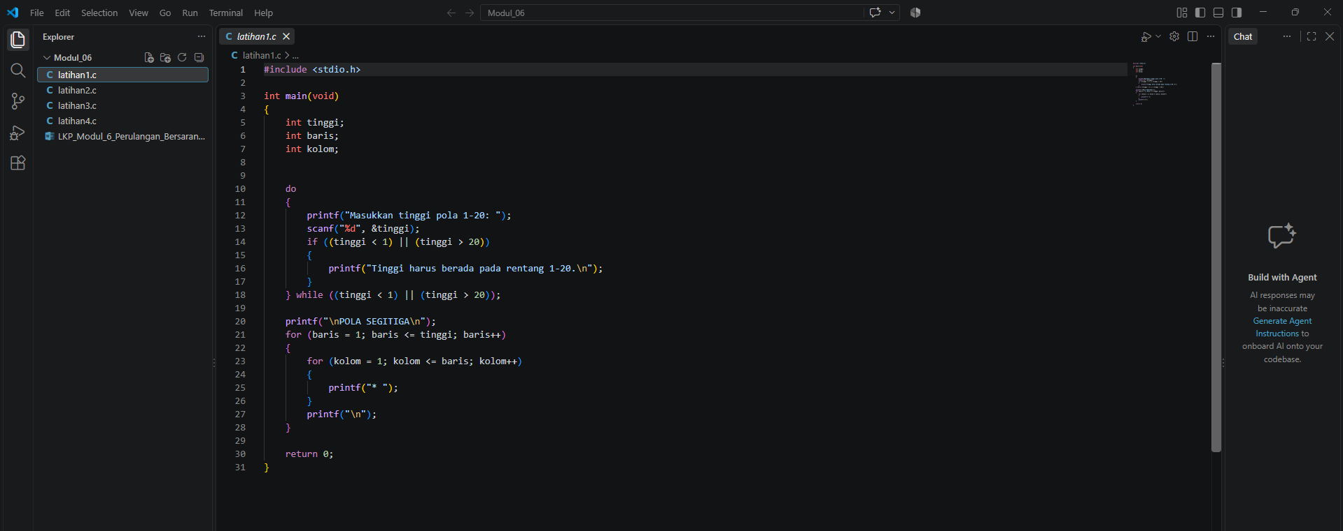
Screenshot output program (gunakan salah satu input valid)
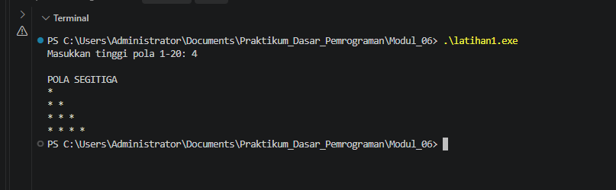
Pertanyaan analisis
- Apa fungsi perulangan luar?
Jawaban: Fungsi perulangan luar adalah untuk mengatur jumlah baris,kelompok,mahasiswa,hari,bagian utama.
- Apa fungsi perulangan dalam?
Jawaban: fungsi perulangan dalam adalah Mengatur jumlah kolom,data dalam setiap kelompok,mata kuliah per mahasiswa, produk per hari,elemen pada setiap baris.
- Mengapa kondisi perulangan dalam menggunakan kolom <= baris?
Jawaban: Kondisi kolom <= baris umumnya digunakan dalam perulangan bersarang (nested loop) untuk membuat pola segitiga siku-siku (seperti pola bintang atau angka).
- Berapa kali printf("* ") dijalankan untuk tinggi 4?
Jawaban: 10 kali.
- Apa hasil jika menggunakan kolom < baris?
Jawaban: Tinggi segitiga berkurang 1 baris (atau jumlah bintang di setiap baris berkurang 1). Baris pertama tidak mencetak bintang sama sekali karena kondisi 1 < 1 bernilai false.
- Apa hasil jika printf("\n") dipindahkan ke dalam perulangan kolom?
Jawaban: Tampilan bintang tidak membentuk pola segitiga horizontal, melainkan semua bintang dicetak secara vertikal turun ke bawah (satu bintang per baris baru).
- Apa hasil jika counter kolom tidak diinisialisasi kembali?
Jawaban: Perulangan kolom hanya berjalan pada baris pertama. Setelah baris pertama selesai, nilai variabel kolom tetap berada di batas maksimalnya sehingga perulangan kolom tidak pernah dijalankan lagi pada baris-baris berikutnya (hanya baris pertama yang mencetak bintang).
- Mengapa tinggi dibatasi maksimal 20?
Jawaban: Untuk menjaga tampilan output di layar terminal/konsol tetap rapi, tidak mengalami line wrap (patah baris), serta mencegah penggunaan memori atau eksekusi loop berlebihan.

2. Praktikum Terbimbing 2 — Membuat Tabel Perkalian
Gunakan program latihan_02.c pada Modul 6. Jalankan program dengan minimal satu batas yang valid, kemudian dokumentasikan hasilnya.
Screenshot source code latihan_02.c
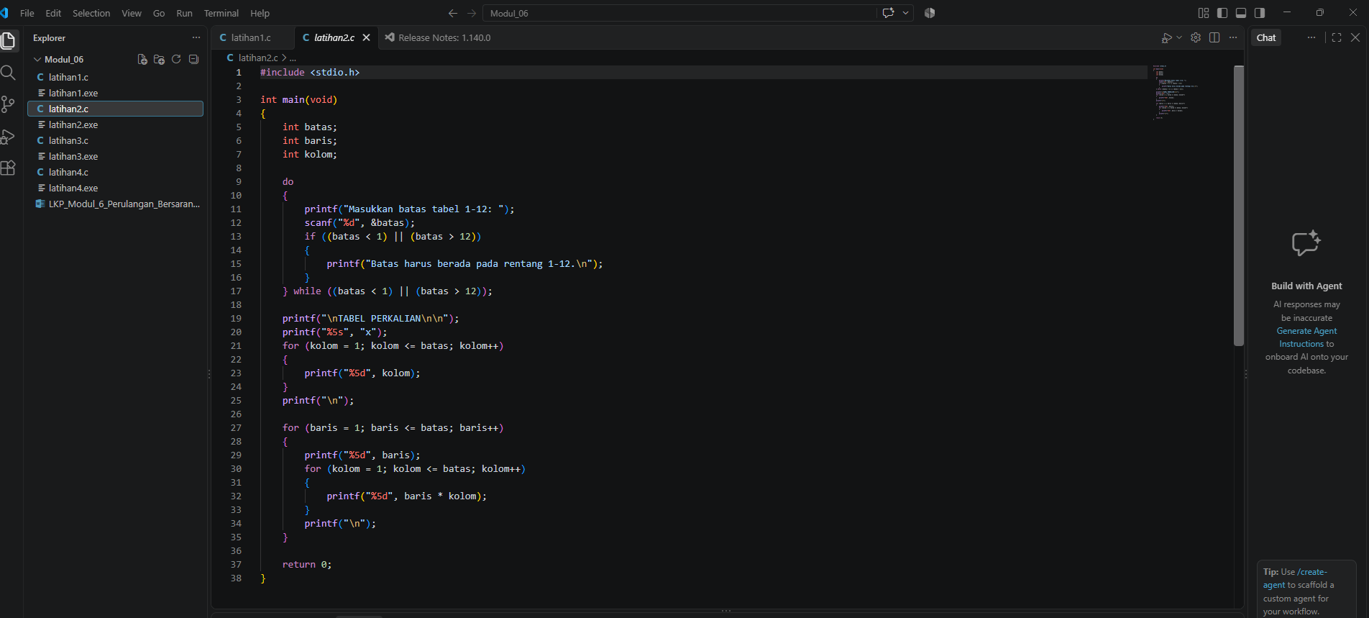
Screenshot output tabel perkalian
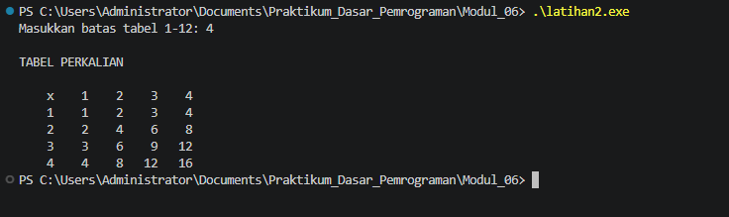
Pertanyaan analisis
- Mengapa bagian header kolom dibuat menggunakan perulangan terpisah?
Jawaban: Karena header kolom (angka 1 sampai batas) hanya dicetak satu kali saja di bagian paling atas tabel sebagai judul/petunjuk kolom. Jika disatukan di dalam nested loop, angka header akan berulang di setiap baris.
- Apa fungsi %5d?
Jawaban: Fungsi %5d adalah format specifier untuk mencetak bilangan bulat (integer) dengan lebar kolom minimal 5 karakter (rata kanan). Ini bertujuan agar angka-angka pada tabel sejajar dan tersusun rapi secara vertical.
- Berapa kali perkalian dilakukan untuk batas 4?
Jawaban: 16 kali
- Berapa kali perkalian dilakukan untuk batas 10?
Jawaban: 100 kali
- Mengapa nilai kolom dimulai kembali dari 1 pada setiap baris?
Jawaban: Agar proses perkalian pada baris baru dapat dimulai kembali dari perkalian pertama (dikalikan 1 hingga batas). Jika tidak diinisialisasi ulang dari 1, nilai kolom akan tetap berada di nilai batas atas sehingga loop dalam tidak akan berjalan pada baris berikutnya.
- Apa akibatnya apabila printf("\n") dihapus?
Jawaban: Semua cetakan angka pada tabel perkalian akan tercetak menyamping secara mendatar dalam satu baris panjang, sehingga tidak membentuk tampilan tabel.
- Bagaimana cara menampilkan tabel dari 0 sampai batas?
Jawaban: Mengubah inisialisasi counter perulangan luar (baris) dan perulangan dalam (kolom) dari = 1 menjadi = 0 pada loop header maupun loop perkalian,
for (baris = 0; baris <= batas; baris++)
- Apakah tabel dapat dibuat menggunakan while?
Jawaban: Bisa. Struktur for dapat diganti dengan while, asalkan inisialisasi counter (baris = 1, kolom = 1) dan increment (baris++, kolom++) diatur secara manual di dalam dan sebelum loop.

3. Praktikum Terbimbing 3 — Rekap Nilai Beberapa Mahasiswa
Gunakan program latihan_03.c pada Modul 6. Uji dengan lebih dari satu mahasiswa dan lebih dari satu tugas agar nested loop terlihat jelas.
Screenshot source code latihan_03.c
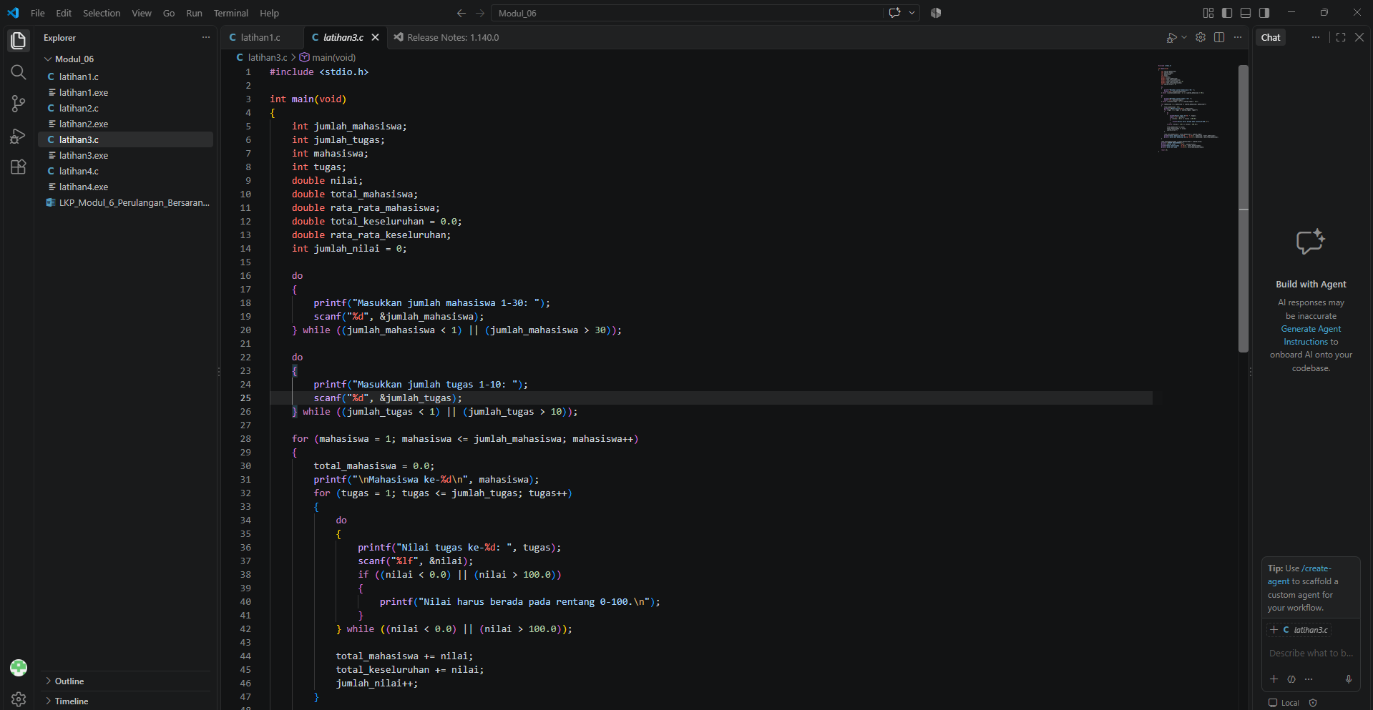

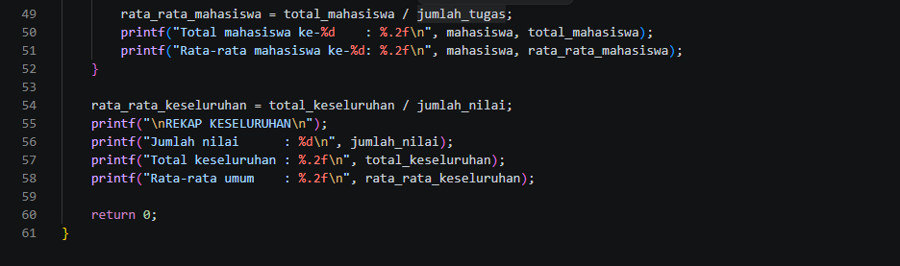
Screenshot output rekap nilai beberapa mahasiswa
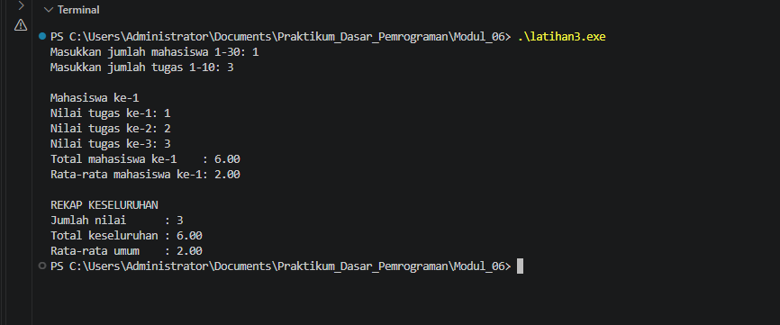

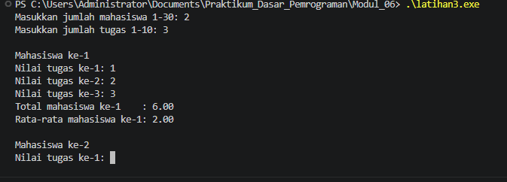
Pertanyaan analisis
- Mengapa total_mahasiswa diinisialisasi di dalam perulangan mahasiswa?
Jawaban: Variabel total_mahasiswa berfungsi sebagai accumulator per individu (per baris). Nilainya harus dikembalikan menjadi 0.0 di awal setiap perulangan mahasiswa agar total nilai mahasiswa berikutnya tidak bertambah dari sisa total mahasiswa sebelumnya.
- Mengapa total_keseluruhan diinisialisasi sebelum perulangan mahasiswa?
Jawaban: Variabel total_keseluruhan berfungsi menampung penjumlahan nilai seluruh mahasiswa secara keseluruhan. Oleh karena itu, nilainya harus diset ke 0.0 sekali saja sebelum semua perulangan dimulai agar nilainya terus terakumulasi hingga akhir program.
- Berapa jumlah input nilai apabila ada 4 mahasiswa dan 3 tugas?
Jawaban: 12 kali input
- Apa fungsi jumlah_nilai?
Jawaban: Sebagai counter pembagi untuk menghitung total banyaknya data nilai yang telah diinput secara keseluruhan, yang nantinya digunakan untuk menghitung rata-rata umum (total_keseluruhan / jumlah_nilai).

- Apakah jumlah_nilai dapat dihitung melalui perkalian?
Jawaban: Bisa, yaitu dengan mengalikan langsung jumlah mahasiswa dengan jumlah tugas (jumlah_mahasiswa * jumlah_tugas).
- Apa akibatnya apabila total_mahasiswa tidak diatur kembali menjadi 0?
Jawaban: Terjadi kesalahan logika (logical error), di mana total dan rata-rata mahasiswa ke-2, ke-3, dst. akan salah hitung karena nilainya terakumulasi secara tidak sengaja dengan total nilai milik mahasiswa sebelumnya.
- Mengapa validasi nilai menggunakan do-while?
Jawaban: Karena do-while menjamin input nilai pasti dijalankan minimal satu kali terlebih dahulu, baru kemudian dicek kondisinya. Jika nilai yang dimasukkan tidak valid (di luar $0-100$), program akan otomatis mengulang proses meminta input sampai dimasukkan nilai yang valid.
- Bagaimana cara menentukan mahasiswa dengan rata-rata tertinggi tanpa menggunakan array?
Jawaban: Menggunakan variabel penampung (misal: rata_tertinggi dan mhs_tertinggi). Di dalam loop perulangan mahasiswa, buat percabangan if (rata_rata_mahasiswa > rata_tertinggi) untuk memperbarui nilai rata-rata tertinggi dan mencatat nomor mahasiswanya.

4. Praktikum Terbimbing 4 — Menentukan Posisi pada Tabel
Gunakan program latihan_04.c pada Modul 6. Uji salah satu posisi target valid pada papan 5 x 5.
Screenshot source code latihan_04.c
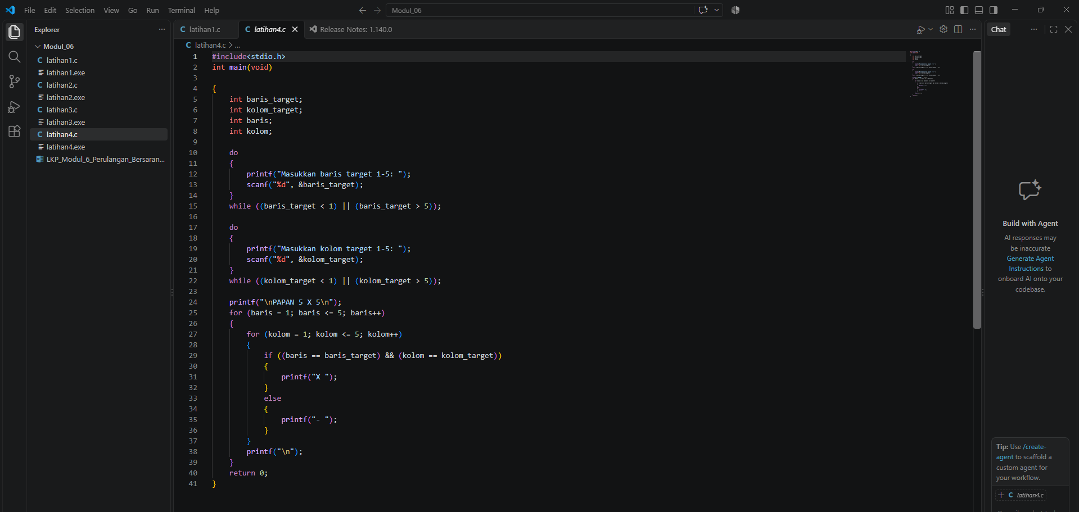
Screenshot output papan 5 x 5
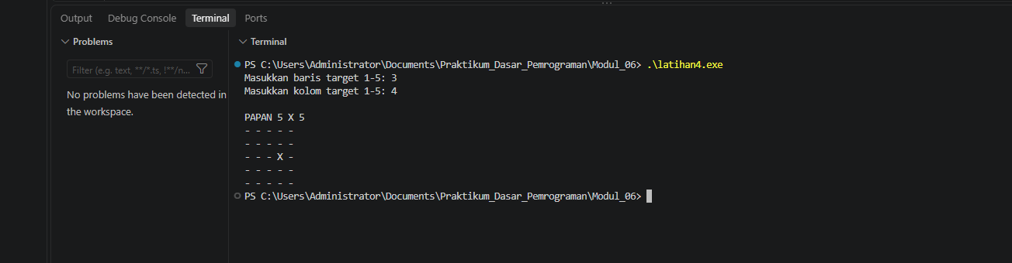
Pertanyaan analisis

- Mengapa digunakan operator &&?
Jawaban: Operator LOGIKA AND (&&) digunakan agar tanda 'X' dicetak hanya jika kedua kondisi terpenuhi bersamaan, yaitu ketika posisi baris saat ini dan posisi kolom saat ini sama persis dengan baris_target dan kolom_target.
- Apa yang terjadi apabila operator diganti menjadi ||?
Jawaban: Tanda 'X' akan dicetak di seluruh sel pada baris target dan seluruh sel pada kolom target (membentuk pola salib atau tanda tambah +), bukan lagi berupa satu titik koordinat tunggal.
- Berapa kali kondisi diperiksa?
Jawaban: 25 kali
- Apakah perulangan dapat dihentikan setelah X ditampilkan?
Jawaban: Tidak bisa langsung dihentikan. Meskipun menggunakan break, break hanya akan menghentikan loop kolom pada baris tersebut. Selain itu, jika dihentikan di tengah jalan, sisa sel dan baris berikutnya pada papan $5 \times 5$ tidak akan tercetak sehingga tampilan papan menjadi tidak lengkap/rusak.
- Mengapa tetap diperlukan perulangan sampai seluruh papan selesai?
Jawaban: Untuk menjaga kelengkapan dan struktur matriks/papan berukuran $5 \times 5$. Posisi titik lainnya (. ) di luar koordinat target tetap harus dicetak agar visualisasi papan tetap rapi berbentuk persegi.
- Bagaimana menampilkan diagonal utama menggunakan kondisi baris == kolom?
Jawaban: Dengan membuat kondisi di mana nilai baris sama dengan nilai kolom (baris == kolom).
- Bagaimana menampilkan bingkai papan?
Jawaban: Dengan mengecek apakah posisi saat ini berada di tepi terluar papan (yaitu baris == 1, baris == 5, kolom == 1, atau kolom == 5)

V. Eksperimen dan Tracing

1. Latihan Tracing
Gunakan program tracing.c pada Modul 6. Jangan jalankan program sebelum tabel tracing selesai.
Baris | Kolom | baris × kolom | total_baris | total_keseluruhan
1 | 1 | 1 | 1 | 0
1 | 2 | 2 | 3 | 0
1 | 3 | 3 | 6 | 0
Setelah baris 1 | – | – | - | 6
2 | 1 | 2 | 2 | 6
2 | 2 | 4 | 6 | 6
2 | 3 | 6 | 12 | 6
Setelah baris 2 | – | – | - | 18
3 | 1 | 3 | 3 | 18
3 | 2 | 6 | 9 | 18
3 | 3 | 9 | 18 | 18
Setelah baris 3 | – | – | - | 36
Prediksi total setiap baris dan total keseluruhan
- Total baris 1 = 1+2+3 = 6
- Total baris 2 = 2+4+6 = 12
- Total baris 3 = 3+6+9 = 18
- Total keseluruhan = 6+12+18 = 36
Screenshot hasil eksekusi setelah tracing selesai
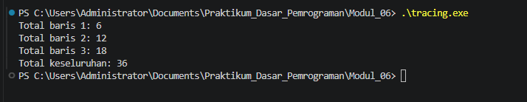
Jelaskan mengapa total_baris harus diatur menjadi nol pada awal setiap baris
`total_baris` berperan sebagai accumulator per baris. Nilainya hanya bertahan di dalam satu iterasi
perulangan luar. Jika `total_baris = 0;` diletakkan di luar perulangan luar (atau dihapus sama
sekali), maka:

- Baris 1: total_baris = 0 → menjadi 6
- Baris 2: total_baris masih 6 → ditambah 2, 4, 6 → menjadi 18 (bukan 12)
- Baris 3: total_baris masih 18 → ditambah 3, 6, 9 → menjadi 36 (bukan 18)

Akibatnya nilai dari baris sebelumnya ikut terbawa, sehingga `total_baris` tidak lagi mewakili
jumlah baris itu saja, dan `printf("Total baris %d: %d")` menampilkan angka yang salah.

2. Eksperimen
No. | Perubahan | Prediksi | Aman dijalankan? | Hasil Aktual / Penjelasan
1 | Pindahkan printf("\n") ke dalam loop kolom | Simbol dicetak menyamping lalu langsung ganti baris | aman | 12 bintang dicetak kebawah secara vertikal
2 | Ubah batas baris menjadi 4 | Kolom bertambah satu | aman | Bintang hanya muncul saat baris == kolom
3 | Ubah batas kolom menjadi kolom <= baris | Menghasilkan * berurutan setiap barisnya sampai baris ke-3 | aman | * berurutan sesuai barisnya dan berhenti saat baris ke-3
4 | Ubah batas kolom menjadi kolom < baris | Menghasilkan *berurutan sampai 3 baris tetapi pada baris pertama tidak ada bintangnya | aman | Menghasilkan *berurutan sampai 3 baris tetapi pada baris pertama tidak ada bintangnya
5 | Gunakan baris * kolom sebagai output | Mencetak hasil perkalian | aman | Mencetak tabel angka perkalian 3 × 4
6 | Tambahkan break ketika kolom == 3 | Perulangan kolom berhenti di kolom 3 | aman | Mencetak 2 bintang per baris
7 | Tambahkan continue ketika kolom == 2 | Perulangan kolom berhenti di kolom 3 | aman | Mencetak 3 bintang per baris (kolom 1, 3, 4)
8 | Hapus inisialisasi kolom = 1 dari loop dalam | Baris 2 dan 3 tidak mencetak bintang | aman | Hanya baris 1 yang mencetak Bintang
9 | Ubah update kolom menjadi kolom-- | Terjadi perulangan tak henti | aman | Infinite loop (program menggantung)
10 | Tambahkan kondisi untuk menampilkan diagonal | Bintang hanyamuncul saat baris == kolom | aman | Karakter diagonal terbentuk
Catatan: sebelum menjalankan setiap eksperimen, periksa kemungkinan infinite loop. Setelah selesai, kembalikan program ke bentuk awal sebelum melakukan eksperimen berikutnya.
Screenshot eksperimen yang paling menunjukkan perubahan perilaku program
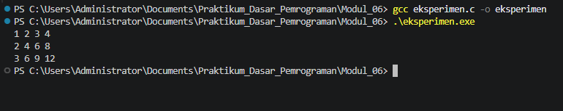

VI. Debugging Challenge

1. Debugging Challenge 1 — Pola yang Tidak Sesuai
Program pada modul seharusnya menghasilkan pola segitiga 1 sampai 5 simbol. Jangan langsung menjalankan program sebelum memeriksa risiko infinite loop.
Screenshot source code awal (sebelum diperbaiki)
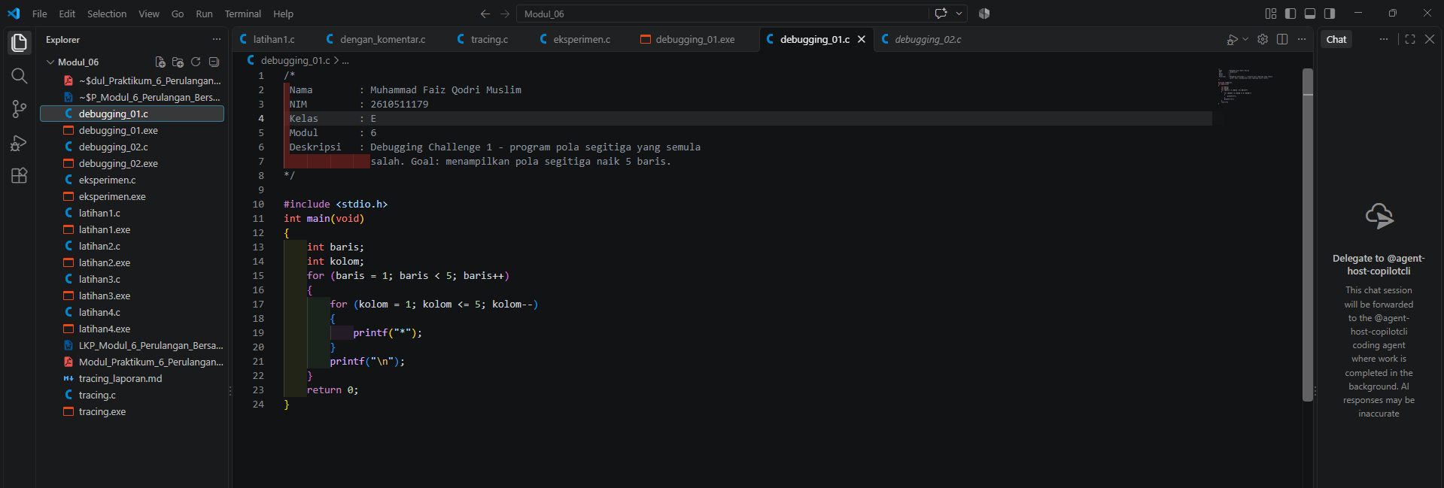
No. | Bagian Bermasalah | Jenis Kesalahan | Penyebab | Perbaikan
1 | baris < 5 | Logical Error / Off-by-One | Menggunakan operator < 5 sehingga loop hanya berjalan 4 kali (baris 1-4), bukan 5 kali | Ubah menjadi baris <= 5.
2 | kolom-- | Infinite Loop / Logical Error | Nilai kolom terus berkurang (1, 0, -1, dst.), sehingga kondisi kolom <= 5 selalu bernilai benar. | Ubah increment menjadi kolom++.
3 | kolom <= 5 | Logical Error | Jumlah cetakan simbol selalu 5 per baris, bukannya menyesuaikan dengan nomor baris saat itu. | Ubah batas menjadi kolom <= baris
Screenshot source code setelah diperbaiki
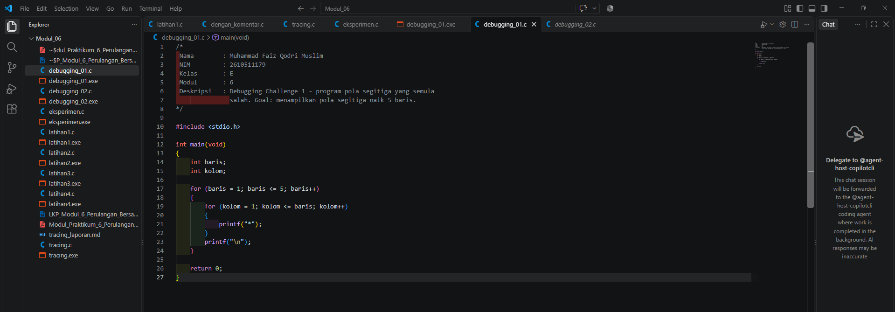
Screenshot output akhir yang sesuai pola
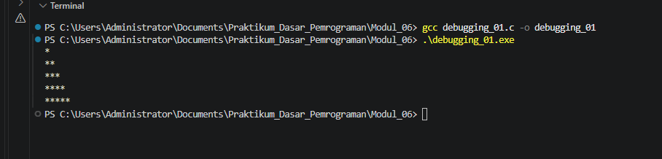

2. Debugging Challenge 2 — Rekap Penjualan yang Salah
Program dimaksudkan untuk mencatat penjualan 3 hari, masing-masing 4 transaksi. Kompilasi dengan warning aktif, perbaiki satu kesalahan pada satu waktu, lalu uji dengan data pada modul.
Screenshot kompilasi awal / warning
No. | Bagian Bermasalah | Error/Warning | Penyebab | Perbaikan
1
2
3
4
5
6
Hari | Data Uji | Expected Total | Actual Total | Status
1 | 10, 20, 30, 40 | 100
2 | 5, 5, 5, 5 | 20
3 | 100, 0, 50, 50 | 200
Keseluruhan | - | 320
Screenshot source code setelah diperbaiki
Screenshot output akhir

VII. Latihan Mandiri

1. Level 1 — Persegi Panjang Karakter
Buat program yang menerima jumlah baris, jumlah kolom, dan satu karakter. Baris dan kolom berada pada rentang 1–20, divalidasi menggunakan do-while, dan pola dibuat dengan nested for.
Screenshot source code
Screenshot output

2. Level 2 — Pola Segitiga Bilangan
Buat pola bilangan berdasarkan tinggi yang ditentukan pengguna. Tentukan apakah yang perlu ditampilkan adalah counter baris atau kolom dan jelaskan alasannya.
Screenshot source code
Screenshot output
Jawab: variabel yang ditampilkan dan jumlah seluruh angka untuk tinggi n

3. Level 3 — Tabel Penjumlahan
Buat tabel penjumlahan dari 1 sampai batas. Batas 1–15, gunakan format lebar kolom, nested loop, serta header baris dan kolom.
Screenshot source code
Screenshot output

4. Challenge — Pola Piramida
Buat pola piramida. Gunakan rumus jumlah spasi = tinggi − baris dan jumlah simbol = 2 × baris − 1. Gunakan dua perulangan dalam: satu untuk spasi dan satu untuk simbol.
Screenshot source code
Screenshot output
Baris | Jumlah Spasi | Jumlah Simbol
1
2
3
4
5

5. Bilangan Genap dalam Tabel Perkalian
Buat program latihan_bonus_06.c. Input jumlah baris dan kolom 1–20. Gunakan nested for untuk menghitung jumlah hasil kali genap. Format output harus mengikuti contoh pada modul.
Screenshot source code
Screenshot output
No. | n (baris) | m (kolom) | Expected Bilangan Genap | Actual | Status
1 | 3 | 4 | 8
2 | 5 | 5 | 16
3 | 1 | 10 | 5

VIII. Pengujian Program

1. Pengujian Program Nested Loop
Gunakan program pada VII.1 Level 1 — Persegi Panjang Karakter untuk pengujian berikut. Jalankan setiap test case, catat hasil aktual, lalu tentukan statusnya.
No. | Baris | Kolom | Karakter | Expected Result | Actual Output | Status
1 | 1 | 1 | * | Satu simbol
2 | 1 | 5 | # | Satu baris, lima simbol
3 | 5 | 1 | X | Lima baris, satu simbol
4 | 3 | 4 | + | Tiga baris, empat simbol
5 | 0 | 4 | * | Input baris ditolak
6 | 4 | 21 | * | Input kolom ditolak
Kesimpulan hasil pengujian

IX. Tugas Praktikum

1. Tugas Praktikum Modul 6 — Program Rekap Penjualan Beberapa Hari dan Produk
Kerjakan tugas utama sesuai spesifikasi pada Modul 6. Source code dikumpulkan sebagai tugas_modul_06_nim.c. Gunakan nested for untuk hari dan produk serta do-while untuk seluruh validasi input.

8. Analisis IPO
Komponen | Uraian
Input
Process
Output

9. Struktur Perulangan
Perulangan | Jenis | Fungsi
Validasi jumlah hari
Validasi jumlah produk
Perulangan hari
Perulangan produk
Validasi jumlah unit
Validasi harga satuan

10. Daftar Accumulator dan Counter
Variabel | Jenis | Diinisialisasi di | Fungsi
total_harian | Accumulator
total_keseluruhan | Accumulator
seluruh_unit | Accumulator
hari | Counter
produk | Counter
Pseudocode atau flowchart program
Trace table untuk satu data uji
Screenshot source code tugas_modul_06_nim.c
Screenshot kompilasi dengan warning aktif (tanpa error/warning penting)
Screenshot hasil eksekusi tugas utama

2. Contoh Test Case Tugas
Gunakan minimal delapan test case. Tabel berikut mengikuti contoh pada modul dan dapat digunakan sebagai acuan pengujian.
No. | Hari | Produk | Data Utama | Expected Result | Actual / Status
1 | 0 | – | – | Jumlah hari ditolak
2 | 8 | – | – | Jumlah hari ditolak
3 | 1 | 0 | – | Jumlah produk ditolak
4 | 1 | 11 | – | Jumlah produk ditolak
5 | 1 | 1 | Unit 1, harga 10.000 | Total 10.000
6 | 1 | 2 | 2×5.000 dan 3×10.000 | Total 40.000
7 | 2 | 1 | Hari 1: 10.000; Hari 2: 20.000 | Tertinggi hari 2
8 | 2 | 2 | Seluruh unit 0 | Total 0
9 | 2 | 2 | Unit negatif | Input diminta ulang
10 | 2 | 2 | Harga 0 atau negatif | Input diminta ulang
Catatan debugging selama pengerjaan tugas
Refleksi singkat: bagian tersulit dan cara mengatasinya

3. Diagonal Matriks Perkalian
Buat program tugas_modul_06_soal2_nim.c sesuai modul. Bentuk matriks perkalian n × n dengan nested loop, hitung total diagonal utama, total non-diagonal, dan total keseluruhan.
Screenshot source code tugas_modul_06_soal2_nim.c
Screenshot output
No. | n | Expected Total Diagonal | Expected Non-diagonal | Expected Total | Actual / Status
1 | 3 | 14 | 22 | 36
2 | 4 | 30 | 70 | 100
3 | 1 | 1 | 0 | 1

X. Kesalahan Umum dan Standar Penulisan
Pelajari bagian X pada Modul 6 sebelum mengumpulkan LKP. Periksa kembali inisialisasi perulangan dalam, posisi accumulator, lokasi printf("\n"), batas nested loop, arah update counter, penggunaan break, validasi pembagi, dan penggunaan += untuk accumulator.
Pemeriksaan Akhir | Ya/Tidak
Counter perulangan dalam diinisialisasi ulang pada posisi yang benar
Accumulator per kelompok direset pada awal kelompok
Accumulator keseluruhan tidak direset di dalam loop luar
Tidak ada risiko infinite loop
Indentasi nested loop konsisten
Program dikompilasi dengan warning aktif
Tidak ada error atau warning penting

XI. Pernyataan Penggunaan AI
Pilih salah satu pernyataan berikut dan lengkapi jika diperlukan.
Tidak Menggunakan AI: Saya menyatakan bahwa tugas ini dikerjakan tanpa menggunakan bantuan AI generatif.
Menggunakan AI: Saya menggunakan [nama perangkat AI] untuk membantu menjelaskan [nested loop, error, warning, test case, atau bagian lain]. Hasil tersebut saya periksa melalui tracing, kompilasi, debugging, pengujian batas, dan perbandingan dengan algoritma yang disusun.
Pernyataan yang dipilih / penjelasan penggunaan AI

